Documento de
Épicas e Historias de Usuario
“Gestion Cuerpo de Bomberos”
[FF]
Fecha:[08/09/2026]

Tabla de contenido

Contenido
Datos del documento 3
Épicas para el proyecto “ nombre del proyecto” 4
Priorización de Épicas 4
Definición de Historias de Usuario 5

Datos del documento

Histórico de Revisiones
Versión | Fecha | Descripción/cambio | autor
1.0 | 08/09/2026 |  | Alvaro Caroca

Información del Proyecto
Organización | Duoc UC. Escuela de Informática y Telecomunicaciones
Sección | 002
Proyecto (Nombre) | Gestion Cuerpo de Bomberos
Fecha de Inicio | 11-08-2026
Fecha de Término | 14-12-2026
Patrocinador principal
Docente | JUAN HERNANDEZ

Integrantes
Rut | Nombre | Correo
20.604.576-0 | alvaro david caroca loyola | al.caroca@duocuc.cl
 | Emmanuel Mauricio Cabrera Cerda | emm.cabrera@duocuc.cl

Épicas para el proyecto “ nombre del proyecto”

ID | Épica
E-01 | Gestion de Revisiones del Vehiculo
E-02 | Gestion de Vehiculos
E-02 | Gestion de reposiciones

Priorización de Épicas

Descripción de la técnica de estimación utilizada

Para la priorización de las Épicas se utilizó la metodología MoSCoW. Esta técnica nos permite clasificar las funcionalidades según su nivel de criticidad para el negocio, definiendo como 'Must have' aquellas indispensables para la operación mínima del sistema, 'Should have' para las funciones de alta relevancia pero no bloqueantes, y 'Could have' para mejoras deseables

Definición de cada Nivel

Must have (Debe tener): Indispensable. Sin esto, el sistema no funciona ni se puede entregar.
Should have (Debería tener): Importante, pero el sistema puede funcionar temporalmente sin ello.
Could have (Podría tener): Deseable o mejora secundaria si queda tiempo.
Won't have (No tendrá por ahora): Fuera del alcance del presente proyecto o Sprint.

ID | Épica | Priorización
E-01 | Gestion de Revisiones del Vehiculo | Must Have
E-02 | Gestion de Vehiculos | Must Have
E-02 | Gestion de reposiciones | Should Have

Definición de Historias de Usuario

Utilice el ejemplo y la plantilla en Excel proporcionada por el docente, copie la información e insértela como imagen de acuerdo al siguiente ejemplo:
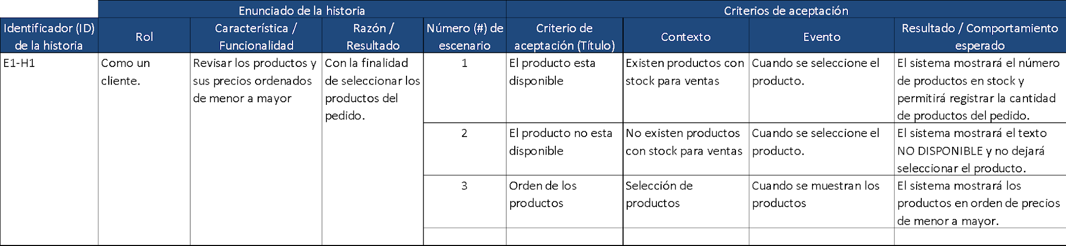

Historia 1
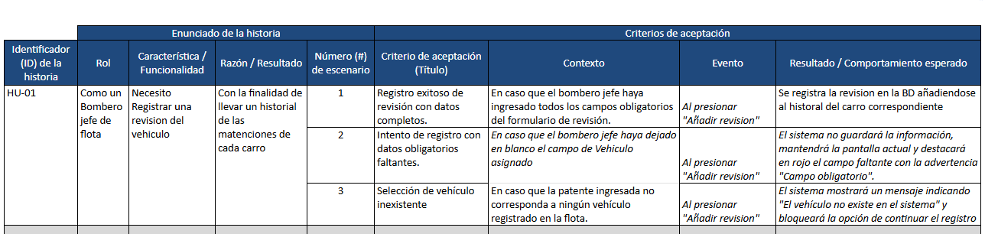
Historia 2
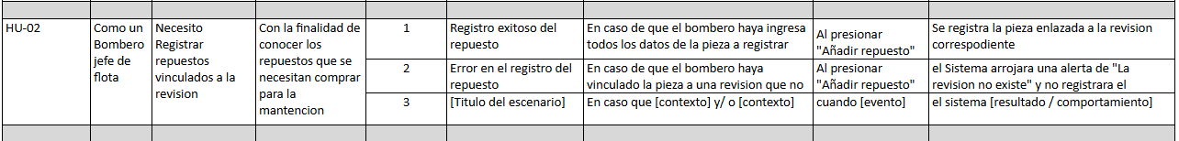
Historia 3
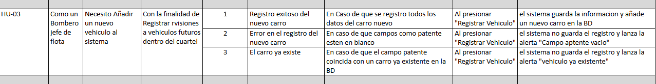
Historia 4
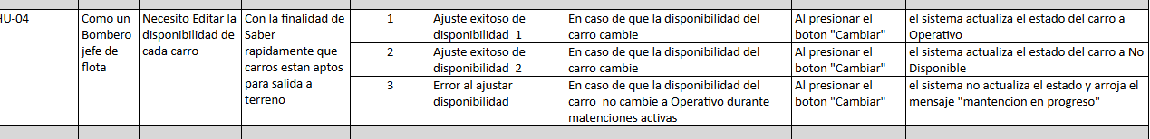
Historia 5
Historia 6
Historia 7
